SPOROČILO ZA JAVNOST

"Meritve danes in jutri"

Včeraj 24. 9. 2020 je v okviru 39. mednarodne konference o razvoju organizacijskih znanosti, potekal zelo zanimiv dogodek »Meritve danes in jutri«, pod organizacijo Urada RS za meroslovje in Fakultete za organizacijske vede Kranj.

Dogodek je ponovno, a tokrat nekoliko drugače »online«, povezal ideje akademske in strokovne javnosti iz različnih področij našega življenja ter delovanja. Skupaj s strokovnjaki iz uspešnih slovenskih podjetij smo odgovorili na vprašanja: kako zagotoviti ustrezna merila in njihovo sledljivost, kako upoštevati merilno negotovost pri odločanju o skladnosti, kakšne kompleksne meritve uporabiti za avtomatizacijo proizvodnje, kakšne novosti se nam obetajo v prihodnje in kako zagotoviti ustrezno usposobljen kader in še številna druga.
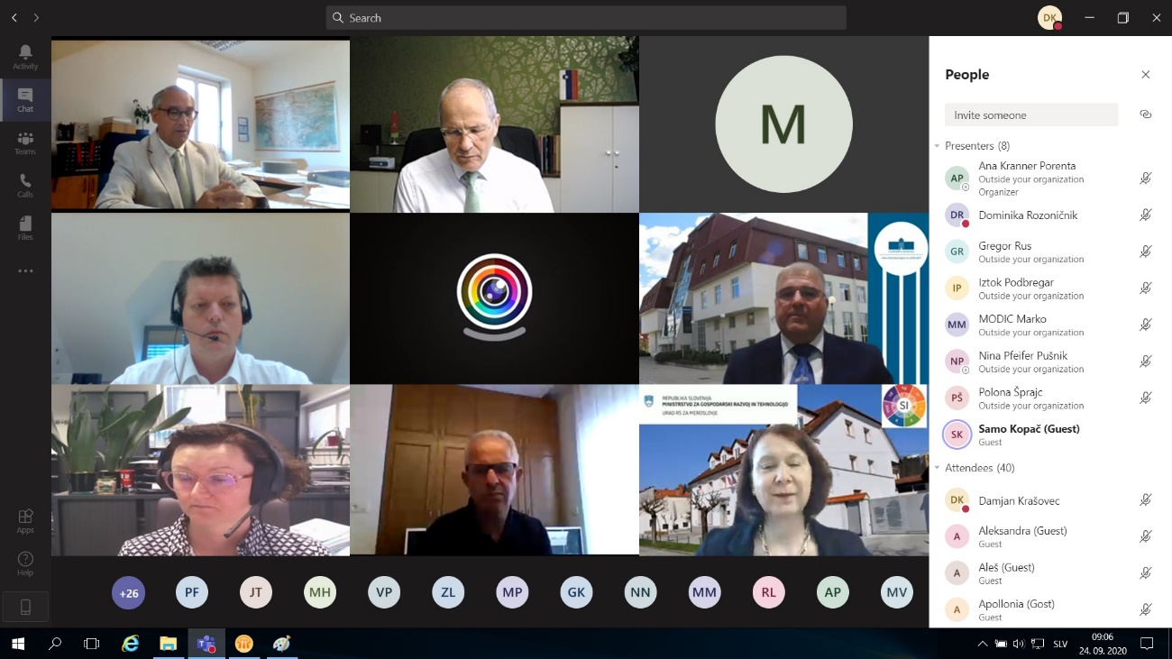

Slika 1: Izvedba dogodka »Meritve danes in jutri« online.

Spreminjanje podobe današnjega posameznika, družbe, organizacij in okolja terja z različnih vidikov spreminjanje njihovih ustaljenih struktur delovanja. Organizacije se na krožišču stičišča inovativnosti ljudi, razvoja procesov in informacijske tehnologije prepletajo s tehnološkim napredkom, kjer organizacije spodbujajo konkurenčnost in vzpostavljajo ekosistem digitalnih uporabnikov.

Dogodek "Meritve danes in jutri« je kljub izvedbi online zabeležil zelo veliko udeležbo ter povezal izvajalce meritev z odločevalci in resnično pokazal, da so meritve temelja zagotavljanja odličnih proizvodov in storitev.

Predstavitve:
- Marko Modic, direktor podružnice Hexagon Metrology Slovenia »Dimenzijska merjenja izdelkov – trend selitve meritev iz merilnic neposredno na proizvodno linijo«
- Primož Hafner, tehnični direktor, Lotrič Meroslovje d.o.o., »Meroslovje 4.0. – digitalizacija meritev ročnega merilnega orodja«
- Matjaž Hudopisk, direktor laboratorijev, SIJ Ravne Systems d.o.o., »Ali so preproste dimenzijske meritve res tako preproste?«
- Luka Botolin in Matej Vurcer, TECOS, Razvojni center orodjarstva Slovenije, »Dimenzioniranje izdelkov nekoč in danes«
- Franc Zajec, vodja kontrolnega organa za skladnost vozil, AMZS d.d., »Meritve pri tehničnih in drugih kontrolnih pregledih vozil – danes«
- Jure Pfajfar, vodja razvojnega laboratorija, Domel d.o.o., »Z meritvami in digitalizacijo do večje učinkovitosti EC motorjev za prezračevalne sisteme«
- Rado Lapuh, Sektor za nacionalne etalone in kemijska merjenja, Urad RS za meroslovje, »Možnosti sodelovanja v EU projektih na področju meroslovja – EMPIR«
Dogodek se je zaključil z vsebinsko bogato okroglo mizo na temo »Z razumevanjem meritev, do pravih odločitev« na kateri so pod moderatorstvom dr. Marjana Riharja iz GZ Slovenije sodelovali eminentni gostje z bogatim strokovnim znanjem:
- Marta Svoljšak Jerman, direktorica Trajnostnega razvoja, kakovosti in varnosti, Petrol d.d. Ljubljana,
- Aleksandra Lepenik, direktorica ELPRO Lepenik & Co. d.o.o.,
- mag. Dorijan Marušič, direktor Zdravstvenega zavoda Celjenje,
- Boris Sovič, predsednik uprave Elektro Maribor d.d. in
- Samo Kopač, direktor Urada RS za meroslovje.
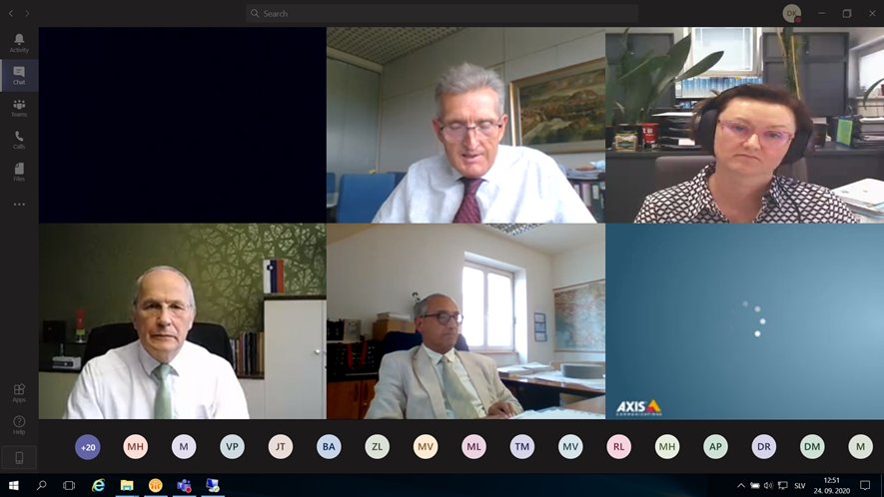
Slika 2: Okrogla miza »Z razumevanje meritev, do pravih odločitev«
Kot je ob zaključku povedala direktorica družinskega podjetja g. Aleksandra Lepenik »…so nam meritve položene v zibko. Odraščamo z nenehnim merjenjem, zato se nam v odrasli dobi vsem zdi, da meriti pa res znamo. Saj nas kot otroke nenehno sprašujejo: »Koliko si pa ti star? Koliko si velik? Koliko tehtaš? Itd.«
A pri tem pozabljamo, da so danes meritve drugačne, da gredo meritve v izredne točnosti, da merimo na terenu, v zahtevnih okoljih, da moramo upoštevati merilne negotovosti in da glede na trenutno situacijo »korona krize« lahko prav meritve varujejo naše zdravje in življenje.

Kot so ugotavljali tako gostje okrogle mize, kot tudi predavatelji pa se tega še vedno premalo zavedamo saj žal, to še vedno ni del splošnega znanja in del obveznega izobraževalnega programa. Zato pri uporabi delamo napake in sprejemamo tako v življenju kot tudi na področju poslovanja napačne odločitve. Iz tega vidika bi bilo potrebno še več vlagati v meroslovje in v zavedanje, da organizacije ter vodstva, ki vlagajo malo časa, denarja ter izobraževanja v meritve in merilno opremo sprejemajo slabe odločitve in zgubljajo na svoji konkurenčnosti. Iz tega naslova bi tudi morali vsi odločevalci tako v gospodarstvu, zdravstvu, izobraževanju itd. imeti pred očmi spodnje tri prikaze (slika 3, 4 in 5) na katere je opozoril direktor Urada RS za meroslovje dr. Samo Kopač: »Zakaj je pomembna sledljivost merilne opreme, kako se podaja rezultate in pravilno razumevanje ter upoštevanje merilne negotovost pri ugotavljanju skladnosti s specifikacijo!«.

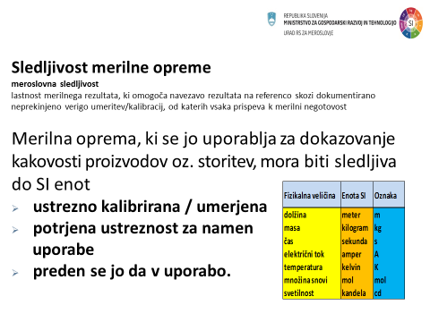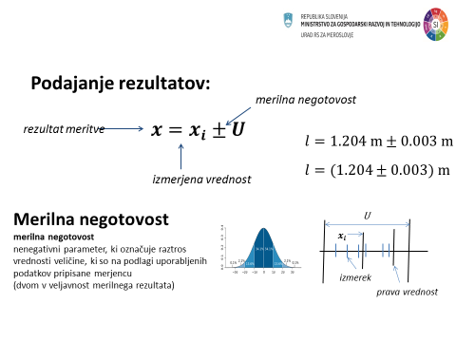
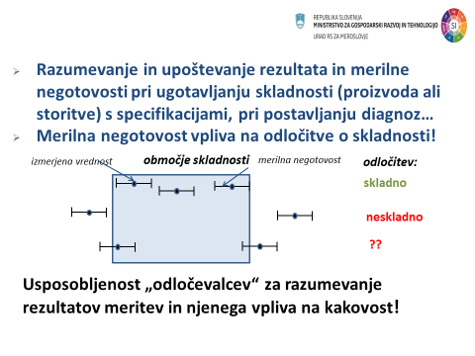

Slike 3, 4 in 5: Prikaz pravilnega razumevanja in pomena »Sledljivosti merilne opreme«, »Podajanja rezultatov in razumevanja ter upoštevanja le tega«.

Vsi sodelujoči so ob zaključku se strinjali, da je potrebno še več takih dogodkov in javne ter strokovne obravnave s čimer se bo na to še bolj opozarjalo. Zato je direktor Zbornice elektronske in elektroindustrije GZS dr. Marjan Rihar na koncu tudi predstavil idejo o vzpostavljanju sekcije SLOMER, ki bo povezovala proizvajalce, uporabnike in razvijalce merilne opreme. Tu bo tudi prostor, kjer se bo v želji po čim večji kakovosti in konkurenčnosti gospodarstva v najširšem pomenu besede opozarjalo na vse že danes odprte teme ter reševalo številna vprašanja s področja meritev.

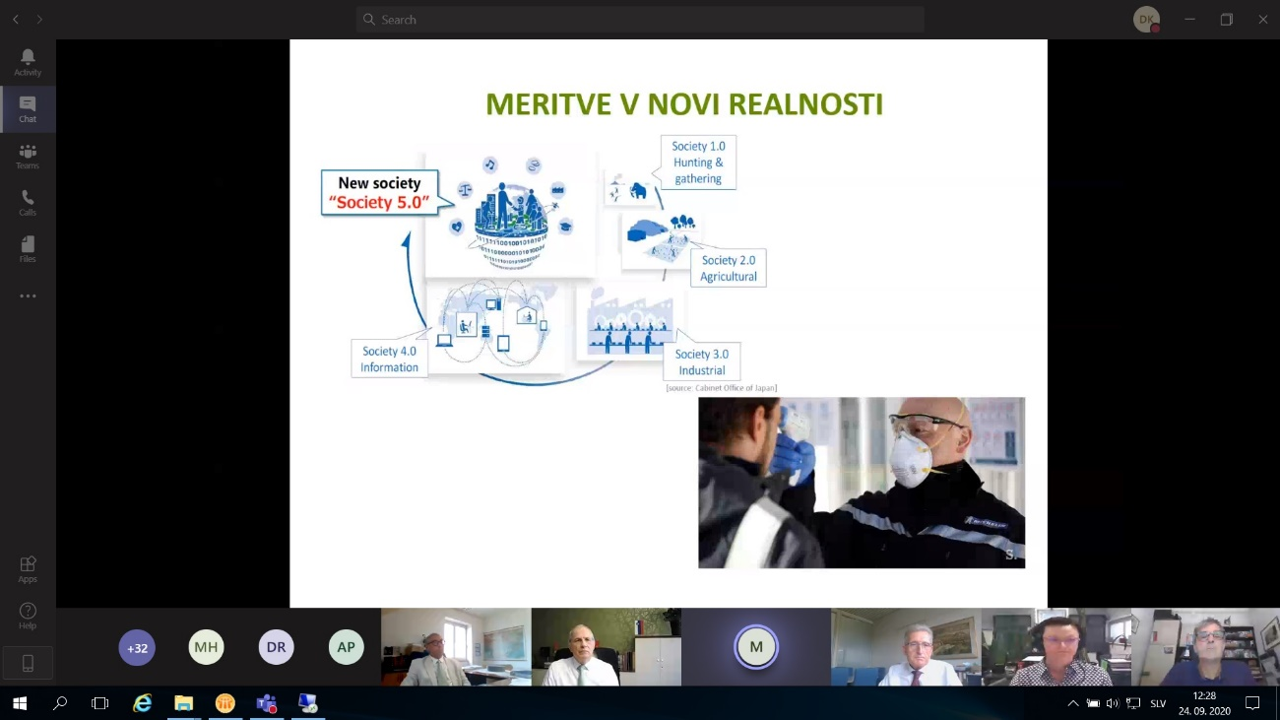
Slika 5: Razmišljanja o pomenu meritev tudi iz vidika »korona krize«
Zaradi izrednega zanimanja in pomembnosti meritev danes in jutri, kot temelja zagotavljanja odličnih proizvodov in storitev smo predstavitve vseh predavateljev objavili tudi na spletno stran Urada RS za meroslovje (https://www.gov.si/drzavni-organi/organi-v-sestavi/urad-za-meroslovje/).

